Тема уроку.Розв’язування вправ і задач на відсотки
Мета уроку. Повторити відомості про відсотки, знаходження відсотків від числа та числа за його відсотком. Розвивати в учнів усний рахунок, логічне мислення, обчислювальні навички;виховувати наполегливість, працелюбність, свідоме ставлення до навчання. Формувати вміння застосовувати знання в нових ситуаціях та у житті. Розвивати вміння протистояти впливу пропаганди та реклами. Виховувати критичне ставлення до інформації та відповідальність за свої дії.
Тип уроку: урок формування вмінь і навичок
Обладнання: проектор, інтерактивна дошка, ватман, схема, картинки
Програмне забезпечення та Інтернет-сервіси: сервіси LearningApps, Kahoot
Хід уроку
І. Організація класу до уроку.
ІІ. Актуалізація опорних знань.
Фронтальна бесіда. Запитання до учнів:
- Що таке відсоток?
- Як знайти відсоток від числа?
- Як знайти число за його відсотком?
- Скільки відсотків дівчат у вашому класі?
Інтерактивна вправа «Встанови відповідність» (https://learningapps.org/watch?v=pzzx0kptk19)
Завдання. Встановити відповідність між зображенням та відсотком фігури, яка зафарбована. (Учні виконують вправу на інтерактивній дошці).
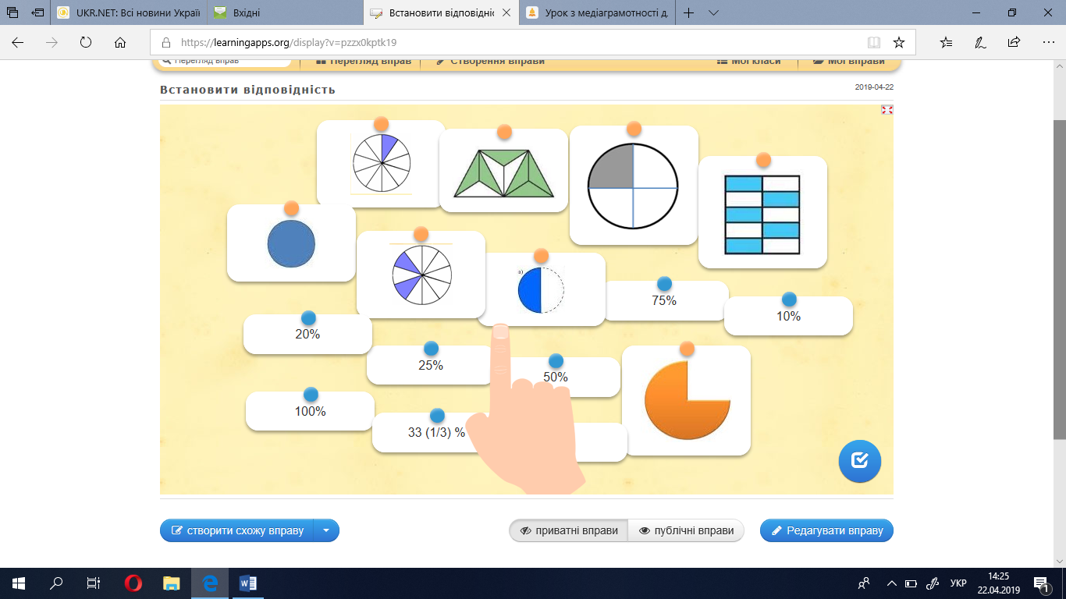
ІІІ. Мотивація пізнавальної діяльності.
У моєму класі 25 учнів, тому розрізаю круг на 25 рівних частин. Кожному учневі роздаю одну частину. За допомогою магнітів на дошці учні із частин утворюють круг.
- Скільки відсотків становить круг? (Клас – це єдине ціле, тому всі учні класу – 100%)
- Скільки відсотків від всіх учнів класу становить кожен учень? (100%: 25 = 4%)
IV. Повідомлення теми та мети уроку
V. Розв’язування задач.
Практичне завдання. Нехай у вас є 1000 грн. Ви хочете вкласти цю суму на депозит. Проаналізуйте різні варіанти депозиту (гривні, долар, євро), врахуйте курс валют та визначте яким буде найвигіднішим вклад.
(Відповідь. Найкращим буде вклад у гривнях).
Фізкультхвилинка (учні рухаються під музику та слова Олексія Малахова «Сто відсотків щастя»).
(Звучить пісня)
Матуся сорочку мені вишивала
І тихо співала пісні
Про вічне кохання,
Про мить сподівання,
Та зичила щастя мені.
Вона вчила мене дарувати добро,
Я бажаю його вам усім!
Хай минає печаль і розвіється зло,
Хай лелеки летять в кожен дім!

Приспів:
Сто відсотків щастя бажаю вам!
Сто листів кохання і телеграм!
Друзів на всі віки і шлях легкий,
Щоб серця палали живим вогнем!
Мрії хай збуваються день за днем!
Миру у кожен дім бажаю всім! Всім!

- 100% щастя – це багато? (відповіді учнів)
Робота в групах.
Учні діляться на 4 групи. Кожна група отримує вирізку із реклами.
Завдання проаналізувати рекламу і зробити висновок про доцільність покупки.

Група 1.
Пачка олівців коштувала50 грн. За скільки ви купите олівці? Це можливо?

Група 2. Морозиво коштувало 30 грн. У сусідньому магазині таке ж морозиво коштує 23 грн. Де краще купити морозиво? Чи вигідною буде покупка?
Група 3. Записник коштує 40 грн. В сусідньому магазині записник коштує 35 грн. Яку покупку вигідно зробити, щоб придбати два записник
Група 4. Глобус коштував 120 грн, а після знижки став коштувати 80 грн. Чи варто довіряти рекламі?
Учні, виконавши завдання в групі, обговорюють його. Завдання проектуються на інтерактивну дошку.
Завдання «Чарівна скринька». Дуже часто магазини, фірми з нагоди дня народження організовують акції. Відсоток знижки витягають із коробочки або скриньки. Давайте сьогодні спробуємо визначити свій рівень знижки. Уявіть, що товар коштує 1500 грн.
Вчитель пропонує учням скриньку, в якій записані відсотки. Учні витягають записки із відсотками та обчислюють, якою буде нова ціна товару. (на листках записано 5%, 3%, 8%, 10%, 15%, 18%, 20%, 22%, 25%, 30%, 35%, 40%. 50%).

VI. Закріплення вивченого матеріалу
Гра «Так-Ні». Гра проводиться за допомогою сервісу kahoot! Учні завантажують сервіс з допомогою планшетів і приєднуються до сесії вчителя.
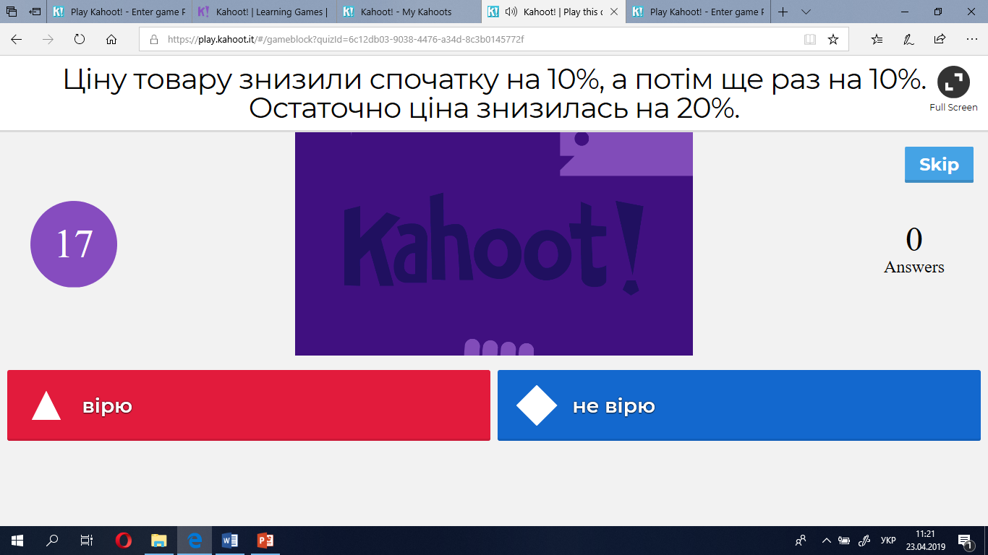
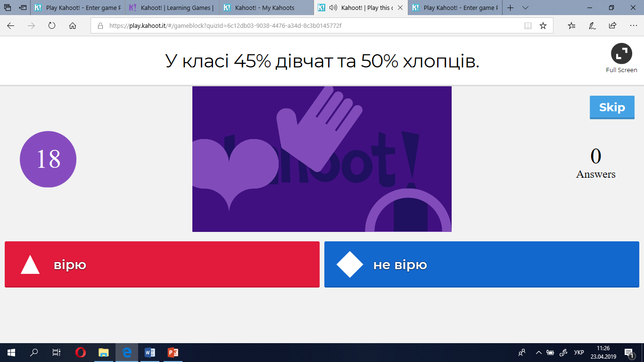
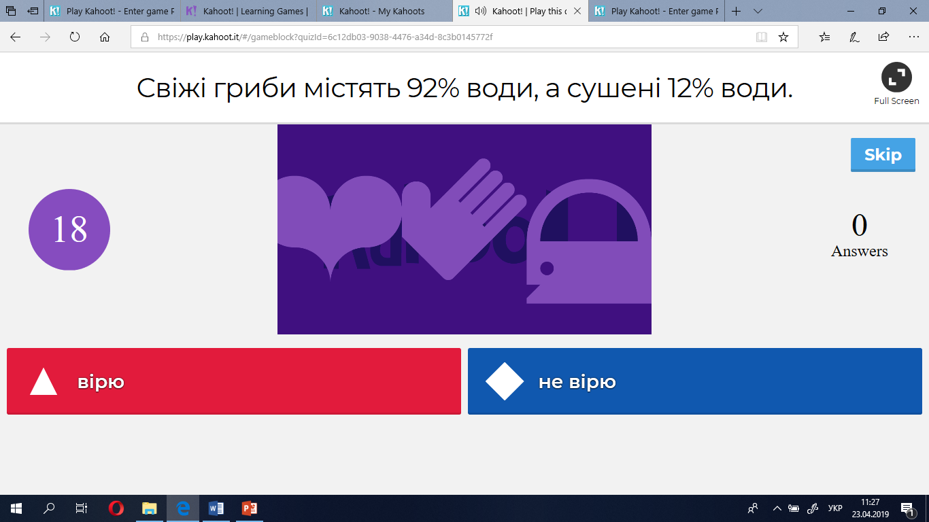
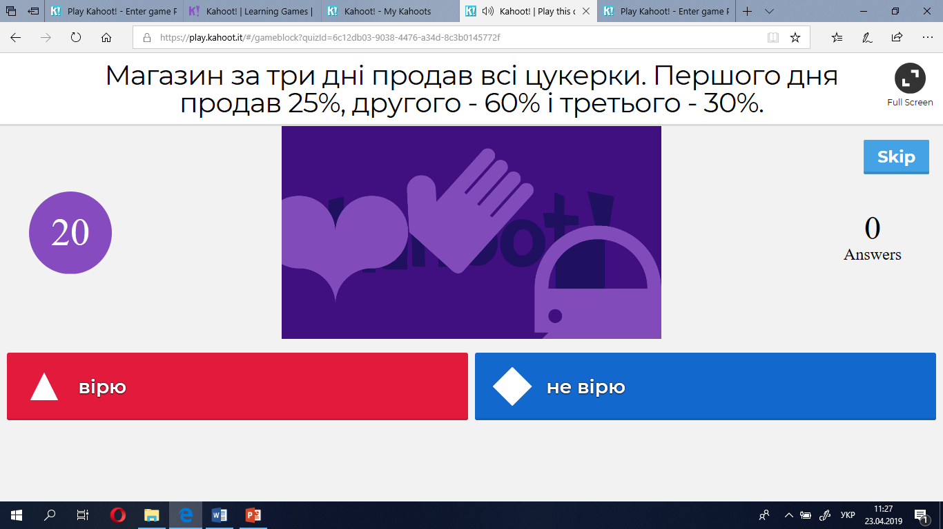
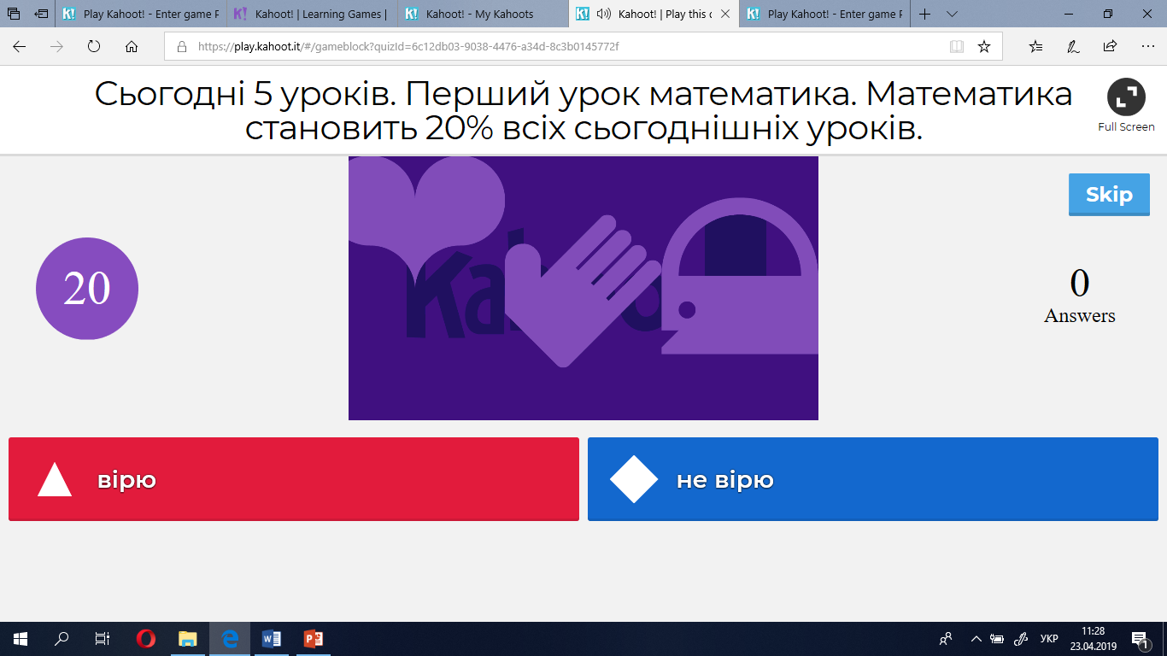
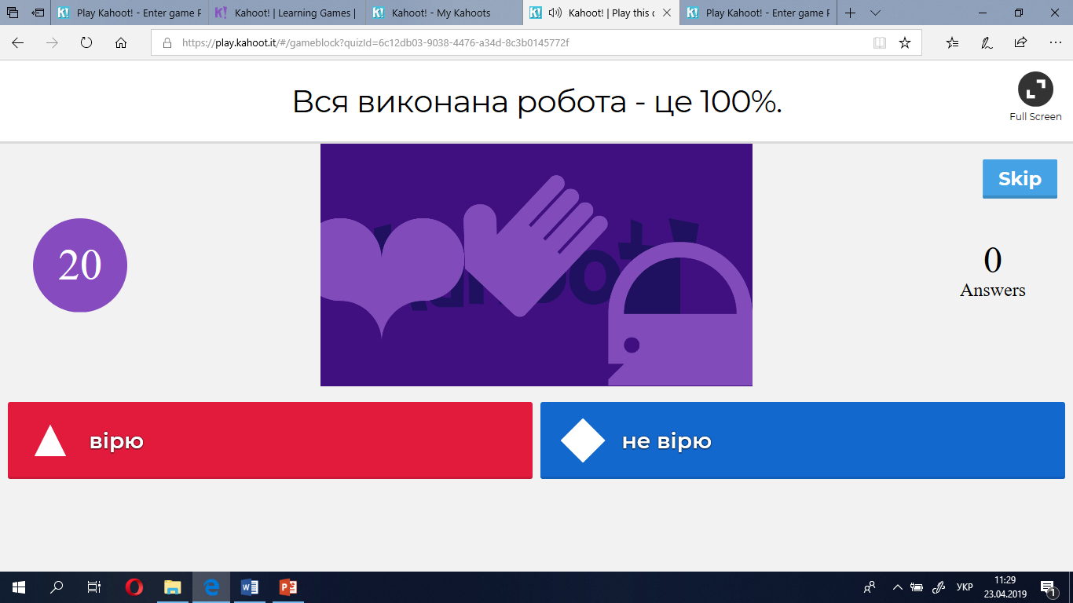
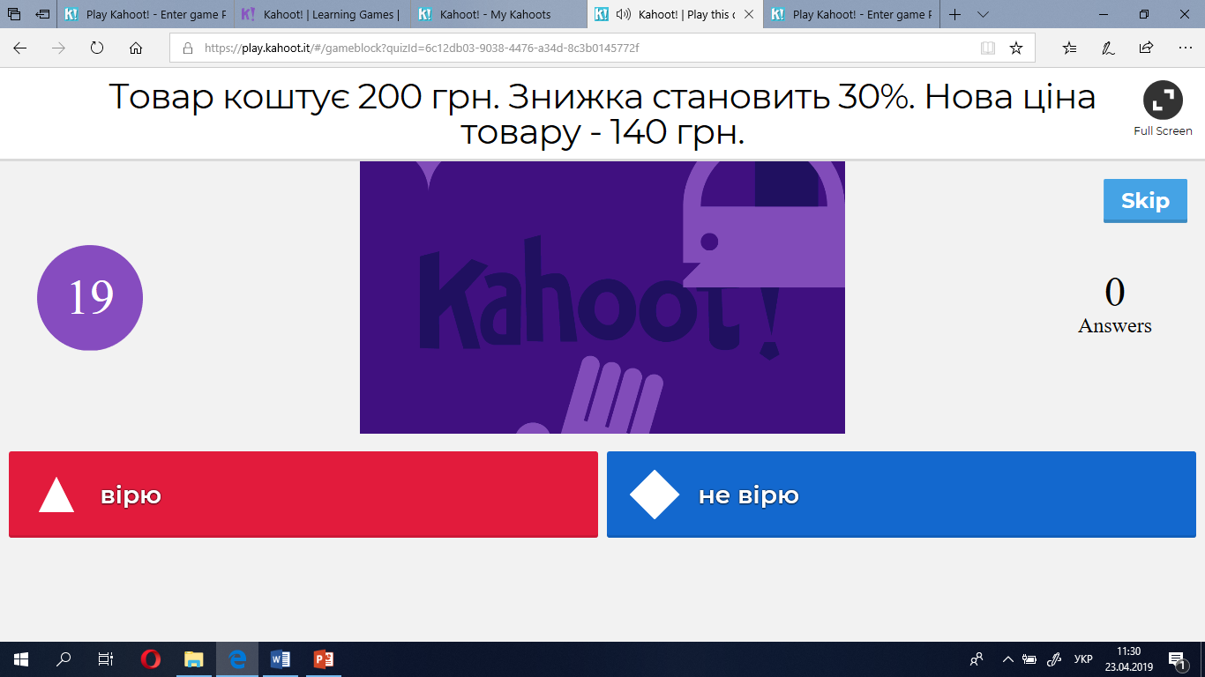
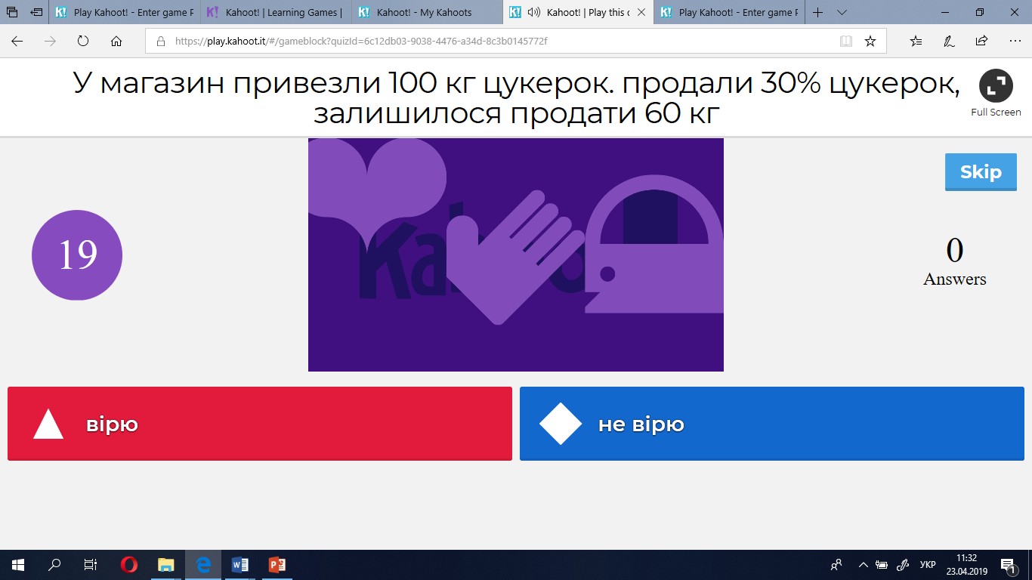
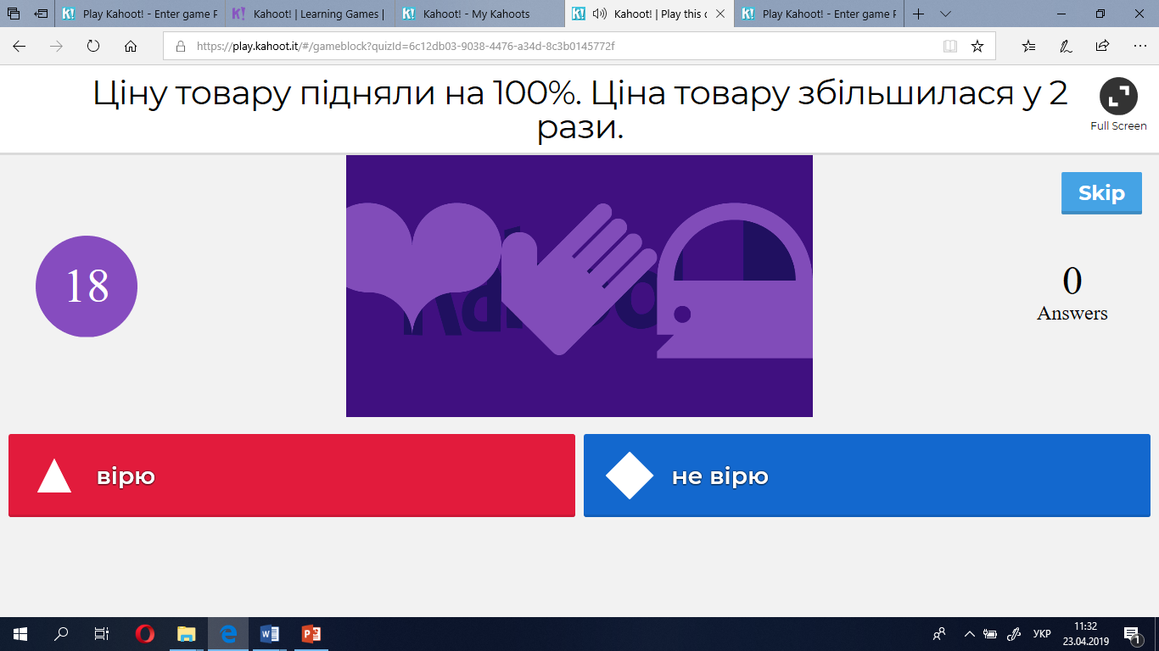
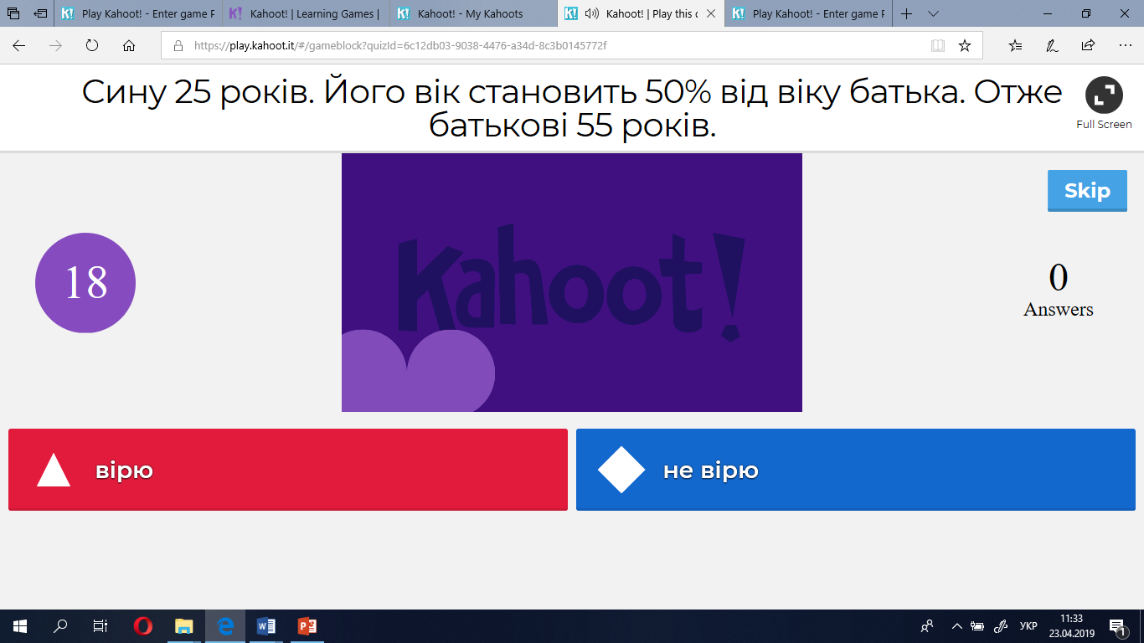
V. Підсумки уроку і домашнє завдання.
Вправа «Самооцінка».
На дошці прикріплений ватман із зображенням шкали на 100%. Учні за допомогою смайликів оцінюють рівень засвоєння своїх знань, прикріплюючи смайлики на відповідний рівень.
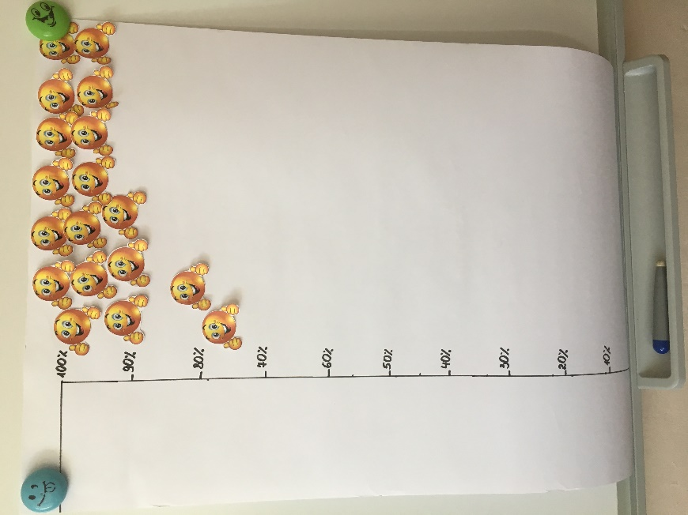

Домашнє завдання.
У газетах, журналах, в Інтернет знайти інформацію, у якій зазначені відсотки. Проаналізувати дані у статті та визначити, чи можливою є така інформація, достовірною.

